Муниципальное бюджетное образовательное учреждение «Степановская средняя общеобразовательная школа Оренбургского района Оренбургской области»

Тема проекта: «Возможности использования Мха как экологически чистого материала в ландшафтном дизайне».

Воронина Екатерина Сергеевна, ученица 8 класса
Тюкова Галина Николаевна, учитель химии - биологии

Оренбург
2019г
Оглавление
- Введение _____________________________________ 3 стр.
2. Цель работы, задачи, объекты исследования, методы исследования,
гипотеза исследования ______________________________3 стр.
3. Теоретическая часть
3.1. Виды мха произрастающего на территории нашего района__ 4 стр.
3.2. Особенности строения и жизнедеятельности мха _____ 4 стр.
3.3. Перспектива использования мха в ландшафтном дизайне Оренбургского района_______________________________ 6 стр.
4.Исследовательская часть_________________________________ 8 стр.
4.1. Эксперимент по Созданию мини – модели флорариума с применением мха
4. 2. Опыт №2 «Роль сфагнума в задержании влаги в почве»
4.3. Опыт №3 «Проверка гигроскопичности мха сфагнума»
4.4. Опыт №4 ««Определение всхожести мха»
4.5. Опыт №5. «Использование мха, как оформительского решения – создание надписи».
4.6. Предварительная работа перед началом эксперимента по созданию ландшафта с участием мха на территории школы.
5. Рекомендации_________________________________________ 13 стр.
6. Заключение___________________________________________ 14 стр.
7. Приложения _________________________________________ 16 стр.
8. Список литературы и интернет – источников________________ 25 стр.

1. Введение
АКТУАЛЬНОСТЬ ИССЛЕДОВАНИЯ
Современное время диктует свои условия для человека: наша среда жизни должна быть экономически доступной и главное безопасной. Безопасности отвечает использование экологически чистых материалов в создании среды жизни, таким решением – является мох – как отделочный и оформительский материал для озеленения ландшафта. Мох: доступен и экономически выгоден, способствует созданию благоприятного микроклимата, увлажняет воздух, является ресурсосберегающим и ресурсоформирующим средством в формировании экологического стиля мышления и эстетического восприятия окружающей действительности.
Нормативное обеспечение
Приоритетные направления государственной экологической политики отражены в Экологической доктрине РФ (Распоряжение правительства РФ от 31 августа 2002г. № 1225 –р); Законе РФ «Об охране окружающей среды» (2002); «Государственной политики в области экологического развития» (2012).
В свете перечисленных документов повышается значимость формирования экологического стиля мышления общества, которое выражается в приоритетном использовании экологически чистых продуктов - мха, что будет способствовать эстетизации в дизайне ландшафта охране окружающей среды.
Цель исследования
Обосновать накопленные знания об особенностях перспективы выращивания мха для дизайнерского решения оформления придомовых территорий в Оренбургском районе.
Объект исследования: мох
Предмет исследования: Мох как объект дизайнерского решения оформления ландшафта.
Гипотеза исследования: предполагаю что, мох является перспективным природным экологически чистым и экономически доступным материалом для оформления ландшафта и как материал интерьерного решения.
Задачи исследования
1. Уточнить содержание понятий мох, ландшафт, интерьер, экологическая роль мха.
2. Изучить научную литературу и интернет – источники о видах мха, распространенных на территории Оренбургского района, особенностях выращивания и создания ландшафта и применения в интерьере.
3. Исследовать особенности выращивания на примере создания мини модели ландшафта в аквариуме.
4. Разработать рекомендации по использованию и выращиванию мха в ландшафте.
5. Создать презентацию по материалу исследования.

3.Теоретическая часть
« Исследовать – значит видеть то, что видели
все, и думать так, как не думал никто».
Альберт Сент – Дьерди

Находясь на улице, я обращала внимание, что в тени деревьев или за зданиями с северной стороны, растут маленькие ярко зеленые растения, которые наиболее заметными становятся к поздней осени на фоне засохшей травы и пожелтевшей листвы. Это конечно – мох. Мне захотелось узнать больше об этих удивительных растениях и обратив внимание на них, у меня возник вопрос, а можно ли использовать эти растения в качестве материала для ландшафтного дизайна и как дизайнерское решение для оформления интерьера.
Материал для исследования не нов, накоплено значительное количество информации по теме, но в основном исследования в области изучения мха биологами сводится к исследованию его, как объекта флоры того или иного региона. В растительном царстве Земли третье место по количеству видов - после покрытосеменных и грибов – занимает обширная группа растений – мхи. И тем не менее мхи – остаются наименее изученной формой жизни среди растений.
Наука, изучающая мхи называется бриология. Бриология в последние десятилетия развивается интенсивно, сведения о мхах накапливаются.
3.1.Виды мха произрастающего на территории нашего района.
Отдел Мохообразные разделяют на три класса: Антоцеротовые, Печеночные и Листостебельные.
В составе бриофлоры Южного Приуралья в пределах Оренбургской области выявлено 105 видов мохообразных, из которых 98 видов листостебельные мхи относящиеся к 9 порядкам, 22 семействам и 51 роду, и 7 видов печеночников, относящихся к 2 порядкам, 5 семействам и 6 родам.
3.2. Особенности строения и жизнедеятельности мха

Мох: что мы о нем знаем.
Мхи по-праву являются древнейшими растениями нашей планеты. Примерно 300 миллионов лет тому назад они возникли на суше. Старее их считаются только водоросли, которые, впрочем, так и остались водными обитателями. В классификации царства Растений мхи выделяются в отдел Моховидных (Bryophyta) Высших Споровых растений.
Мох способен абсорбировать и задерживать в себе высокорадиоактивные вещества!
Играют большую роль в регулировании водного баланса ландшафтов, так как способны впитывать и удерживать большое количество воды.

Мхи – чемпионы по приспособляемости к среде
Приспособленность мхов к существованию в условиях суши объясняется их уникальным строением. А именно образованием клеточных стенок особой прочности. Именно они эффективно удерживают влагу, не давая ей испаряться. Благодаря им в том числе осуществляется межтканевое движение воды и снабжение тканей питательными веществами.
Мхи лишены корневой системы. Ее с успехом заменяют ризоиды – похожие на корни нитевидные отростки. (см. Приложение 1)
Мох может произрастать везде: на камнях, деревьях, любых почвах Мхи малотребовательны к условиям обитания.

Секрет живучести мха
Жизнь мохового покрова сильно зависит от влаги, и только во влажной среде у мхов происходят все самые важные процессы фотосинтеза, развития и размножения. В периоды недостатка влаги эти растения переходят в состояние покоя.
Как же мхам удается не иссушаться окончательно?
Все дело в протопласте — особом содержимом клеток. Протопласт, по сути, является микроскопичной частицей живого вещества. За счет уникальных свойств протопласта высыхание не приносит мхам никакого вреда.
Наиболее часто мхи встречаются во влажных тенистых местах.
Максимальная высота стебля мха составляет 5 см, и исключением будут только некоторые эпифиты и водяные мхи

Фазы развития и жизненный цикл мхов
Жизненный цикл мха можно разделить на две фазы:
1. Гаметофит – фаза образования растения из споры;
2. Спорофит – фаза, образующая споры
Растение развивается медленно. В год, прибавляя по миллиметрам. Прежде чем удается четко различить стебель и листья и, тем более, до момента, когда оно начинает полноценно функционировать, проходит немало времени.
Спорофит является не самостоятельным растением, а паразитирующим на гаметофите.
Среди растений, размножающихся спорами, у мохообразных отчетливо наблюдается преобладание фазы гаметофита над фазой спорофита.
Кроме того, воспроизведение потомства возможно вегетативным способом, мхи образуют талломы (зеленые ответвления), почки, клубни, которые на влажной почве хорошо приживаются.
Итак, в чем уникальность мха
- Мох имеет достаточно простое строение.
- Некоторые представители имеют ризоиды
- Листья у мха обладают запасом хлорофилла и поддерживают жизнеспособность данного растения.
- Для Моховидных характерно чередование поколений спорофита и гаметофита.
- Мхи способны к вегетативному размножению, что тоже способствует лучшей приспособленности и расселению.

3.3. Перспектива использования мха в ландшафтном дизайне Оренбургского района
В ландшафтном дизайне используется множество элементов дикой природы, придающих приусадебным участкам оригинальный вид. В вопросе выбора диких растений часто предпочтение отдается мхам.
Японские ландшафтные дизайнеры первыми начали использовать мох в качестве газонного покрытия. Сады Киото известны насаждениями этих растений с XIV столетия. Красивые мостики, валуны, старые корни деревьев, покрытые изумрудным ковром, украшали сады буддистов еще в начале VI столетия.
Применение мхов в ландшафтном дизайне имеет больше достоинств, чем недостатков. При правильной посадке сада (со свободным доступом воздуха) декоративные мхи являются его необычным украшением.
Преимущества использования мха: защита почвы от эрозии; эффект старины; легкость в размножении и уходе; устойчивость растения к неблагоприятным погодным условиям; декоративный вид круглый год. возможность скрыть неровность и другие огрехи поверхностей.
Недостаток мха, тот же, что и преимущество – живучесть. Они вытесняют остальные растения с участка, на котором произрастают. Кроме того они способны создавать условия повышенной влажности, что может привести к увеличению сырости, появлению плесени и мелких насекомых, для которых такие условия являются благоприятными.
Что такое декоративный (стабилизированный ) мох
Декоративный мох — это натуральный материал, приостановленный в развитии. То есть для формирования композиций из мха декоративного применяется обычный, в состоянии, которое аналогично коме. Вода замещается специальной жидкостью, приостанавливающей все процессы развития растения. Благодаря этому мох приобретает новые, особенные ему качества, которые применяются для декорирования.
Например, меняется тон краски, он становится ярче и может сохраняться в течение всего срока эксплуатации. Еще декоративный мох отличается гибкостью, в отличие от натурального, который в сухом состоянии очень сыпуч.
Такой мох гипоаллергенен, то есть не может причинить вред людям, животным и другим. Несмотря на способ консервации он представляет собой полностью экологичный материал, ведь является природным. Он неприхотлив, долговечен.
Однако многие для декорирования своего сада используют обычные бриофиты.

Мох в саду: польза или вред, четкий сложно дать ответ.
Самостоятельное появление разных видов растений не всегда вызывает радость у хозяев. Мхи быстро обживают территорию сада, создавая благоприятные условия для многих вредителей, насекомых.
Для садового выращивания используют несколько основных типов. При этом большое значение имеет освещенность украшаемого места. Среди солнечных, сухих мест лучше всего развивается «кукушкин лен». Это может быть обыкновенный вариант с чешуевидными листьями сочного зеленого цвета, можжевеловидный с прямостоячими листьями или волосконосный сизо-зеленого оттенка.
Некоторые сорта относятся к цветущим видам. Их используют при украшении альпийских горок, каменных ступенек, крыш. Красивый цветущий ковер создается с помощью растения под названием «шиловидный флокс». Все цветущие виды получены зарубежными селекционерами. (см. Приложение 2)
В Оренбуржье мох как элемент оформления придомовой территории не так часто применяется. Климатические условия не совсем соответствуют условиям обитания мха, но у нас встречаются виды, которые обитают в наших условиях. Поэтому желание и старание ландшафтных дизайнеров позволят и в наших условиях выращивать эти замечательные растения.

4.Исследовательская часть
Изучив соответствующую литературу по теме моего проекта, я приступила к реализации его экспериментальной части, чтобы на практике оценить возможности применения мха, как компонента садового ландшафта
Методы используемые мной: наблюдения, описание, количественные метода исследования, мониторинг, фото - и видеосъёмка.
4.1. Эксперимент по Созданию мини – модели флорариума⁹ с применением мха
План работы
- Подготовить необходимые материалы: аквариум, песок, грунт, камни, домик, дощечка, цветок, кафель.
- Соберём мох.
- Определить виды собранного мха и условия их условия обитания, необходимые для формирования мини – модели.
- Заложить мини – модель (см. Приложение 4)
- Наблюдение записать в таблицу.

Последовательность выполнения намеченного плана:
- Собрано 4 вида мха. Мох собранный на территории села, относится к видам: Хилокомиум блестящий (Hylocomium splendens), Циррифиллум волосконосный (Cirriphyllum piliferum), Гипнум кипарисовый (Hypnum cupressiforme), Тортула стенная, Сфагнум волосистый (Sphagnum capillifolium), климациум древовидный , определены условия произрастания и ухода за мхом. (см. Приложение 3)
- Создана модель сада с учетом условий собранных образцов мха и естественных условий обитания в природе.
- На протяжении всего времени проводится уход за флорариумом и ведется наблюдение за мхом в мини – саду, определяется температура, влажность, уровень освещенности.
Дата | Освещенность | Температура | Влажность | Состояние мха
1 неделя | Естественная | 22-23⁰ С | Высокая, стенки аквариума запотевшие. Присутствует запах затхлости. | Все популяции мха не изменились
2 неделя | Естественная | 21- 22⁰ С | Высокая, стенки аквариума запотевшие. Присутствует запах затхлости. | Заметно приподнялись Гипнум, Сфагнум, Тортула стенная; наблюдается угнетение роста Хилокомиум блестящий
3 неделя | Естественная + искусственное освещение | 22-23⁰ С | Высокая, стенки аквариума запотевшие; салфетка на поверхности сфагнума едва заметно увлажнилась при прикосновении. Запах затхлости и сырости стал меньше. | Заметно приподнялись Гипнум, Сфагнум, Тортула стенная; наблюдается угнетение роста Хилокомиум блестящий
4 неделя | Естественная + искусственное освещение | 21- 22⁰ С | Высокая, стенки аквариума запотевшие; Запах растительности и влажности. Запах приятный. | Заметно приподнялись Гипнум, Сфагнум, Тортула стенная; наблюдается угнетение роста Хилокомиум блестящий
5 неделя | Естественная + искусственное освещение | 23-24⁰ С  Центральное отопление  Воздух в помещении сухой | Высокая, стенки аквариума запотевшие; салфетка на поверхности сфагнума заметно увлажнилась при прикосновении. Запах растительности и влажности. Запах приятный. | Почти весь мох потемнел, признаки жизни наблюдаются неравномерно, но мох Хилокомиум блестящий не изменился, чувствует себя при данных условиях.
6 неделя | Освещение не изменилось | 23-24⁰ С  Воздух стал еще суше | Нет изменений | Наиболее удовлетворительно чувствует себя мох Хилокомиум блестящий.
Вывод: за время проведения эксперимента ( 1,5 месяца) было определено, что в основном все виды мха в аквариуме, прижились, т.е условия созданы приемлемые.
Но при дальнейшем наблюдении при увеличении сухости воздуха в помещении, повышения общей температуры окружающей среды наблюдается снижения жизненной устойчивости всех мхов, кроме Хилокомиума блестящего. Таким образом, именно этот мох является наиболее приемлемым для использования в ландшафтном дизайне придомовой территории придомовой территории и создания зимних садов.
Конечно, для создания садового ландшафта в наших климатических условиях с резко континентальным климатом, необходимо тщательно подходить к определению места посадки мха, часто это северная сторона за строением или плотными насаждениями в тени парка; создавать хорошую дренажную систему, для предотвращения заболачивания территории и развития неприятных последствий его выращивания; предварительная планомерная мелиорация через применение, например, капельного полива, позволит экономить воду на поливе и не допускать чрезмерного заболачивания.
4.2. Опыт №2 «Роль сфагнума в задержании влаги в почве»
По состоянию мха Сфагнума в флорариуме, можно заметить, что почва вокруг него и под ним более увлажнена. Это наблюдение соответствует описанию сфагнума, как способного задерживать влагу и накапливать в почве, что может приводить к заболачиванию.
Сфагнумы способны создавать кислую среду и так препятствовать появлению рядом с собой грибов, бактерий и растений-конкурентов.
Вывод: Сфагнум может быть использован как растение для создания садового ландшафтного дизайна. Сфагнум способствует задержанию влаги, что не мало важно в нашей местности, когда в летний период растительность испытывает недостаток увлажнения в связи с малым количеством осадков, тем более, что заболачивание почвы в Оренбургском районе не грозит по той же причине.
4.3 Опыт №3. «Проверка гигроскопичности мха сфагнума» (см. Приложение 4)
Кустики мха сфагнума (пролежали в гербарии 41 год) помещаем в чашку Петри, наполненную водой так, чтобы верхушки выступали. Через 3 часа вновь взвешиваем и определяем, на - сколько увеличилась масса.
Вес мха сфагнума сухого | Вес мха через 3 часа | Вес мха через сутки
2 грамма | 20 граммов | Не изменился
Вывод: Масса сфагнума увеличилась в 10 раз. Возможность впитывать огромное количество влаги обусловлено клеточным строением мха. Зелёные клетки и воздухоносные клетки (мёртвые, оболочки плотные). Воздухоносные клетки (гиалиновые клетки) наполняются водой и способны удерживать огромное количество влаги. Следовательно, увеличение массы сфагнума связано с интенсивным поглощением гиалиновыми клетками воды. Поглощающая способность воздухоносных клеток (гиалиновых клеток) листа мха сфагнума сохраняется спустя два десятилетия после анабиоза.

4.4. Опыт №4. «Определение всхожести мха»
Проверяем гипотезу, что мох способен длительное время иметь высокую всхожесть. Мох Сфагнум, взятый для проверки на гигроскопичность, находился в состоянии анабиоза 41 год (гербарий 1978 года), после создания условий для прорастания он не пророс.
Вывод: длительное пребывание мха в состоянии анабиоза значительно снижает способность к прорастанию.

4.5. Опыт №5. «Использование мха, как оформительского решения – создание надписи». (см. Приложение 4)
Оборудование: Для создания надписи мхом, как примера оформительского решения были приготовлены: дощечка с надписью, поверхность надписи обязательно не ровная, для лучшей способности прикрепления нарастающего мха; мох обязательно с такой же основы, где он будет расти в последующем, т.е древесина; продукты для приготовления питательной смеси; ступка и пестик.
Последовательность выполнения работы
- Определение мха, необходимого для выращивания. Я взяла деревянную дощечку, следовательно, берем мох, который растет на подобной основе : Климациум древовидный
- Приготовлена смесь мха и продуктов: кефира, сахара и воды.
- Смесь нанесена на дощечку с надписью и оставлена для контроля
- Проводятся наблюдения, за состоянием мха на дощечке.

Дата | Наблюдение о состоянии мха
16.11-18.11 | Изменений нет, немного испарилась влага или впиталась в древесину
19.11-21.11 | Появился белый налет, вероятно, плесень. (По информации в интернете грибы редко выдерживают конкуренцию с мхами).
22.11- 24.11 | Взяв пробу материала с дощечки можно различить в микроскоп, тонкие прозрачные короткие нити – вероятно протонема
25.11-29.11 | Внешнего изменения не наблюдается. В пробе в микроскопе различимы зеленые кусочки с образующимися почками.

Вывод: использовать мох для оформления садовых фигур, выполнения надписей на различных поверхностях можно, но проблема состоит в том, что нужно правильно подобрать условия для его существования.
Таким образом:
- мох используется тот, который может расти на выбранном субстрате: дерево, бетон, известняк и т.д,
- сторона, на которой будет расти мох, должна быть северная;
- поверхность лучше чтобы была пористая для лучшего контакта ризоидов мха;
- увлажнение должно быть регулярное, особенно в начале, после посадки.
Вывод
- На примере создания флорариума, проверена гипотеза о возможности использования мха как оформительского элемента при создании ландшафного дизайна. Мох эстетичен, достаточно неприхотлив в выращивании. Использование мха позволяет открывать новые горизонты в ландшафтном творчестве.
- Исследования, доказали гигроскопические свойства мха сфагнума, что является ценным в нашей местности при нехватке естественного количества осадков, а способность его к подкисливанию среды (антибактерицидные свойства) позволяет предотвращать появление грибов и гнилостных бактерий.
- Изучение разнообразной литературы по теме исследования, позволяет сделать вывод, об экологической роли мхов как объекта биогеоценоза. Мох как любое растение способствует созданию естественного благоприятного микроклимата для человека.
После выполнения экспериментальных исследований было принято решение о перспективе применения полученных знаний в оформление участка на практике, как объект ландшафтного дизайна мной определен участок на территории школы. Сроки реализации проекта ландшафтного дизайна – конец апреля – май 2020 года.
  - Предварительная работа перед началом эксперимента по созданию ландшафта с участием мха на территории школы.
План работы
- Определить место в соответствии с требованиями к условиям обитания мха.
- Подготовить необходимые материалы: посадочный материал, грунт, инвентарь для работы.
- Создать предположительную схему плана оформления выбранного участка.
- Реализовать в соответствии с намеченным планом ландшафтный проект в оформлении пришкольной территории.
Ход работы:
- Выбранное место находится на северной стороне от здания школы. Тень, создаваемая зданием школы, обеспечивает благоприятные условия для обитания мха, тем более, что некоторые популяции мха для создания флорариума, были взяты с этого естественного места обитания.
- На основании раннее проведенных экспериментов виды мха, которые будут использоваться в создании ландшафта: Хилокомиум блестящий Циррифиллум волосконосный , Гипнум кипарисовый , Тортула стенная, Сфагнум волосистый , климациум древовидный .
- Составила план - карту участка территории школы с указанием место положения ландшафта и схему распределения популяций мха на этом участке. (Приложение 5 )
- Реализация плана намечена на начало лета 2020 . В ходе реализации плана будут апробированы основные рекомендации, составленные на основании экспериментов и опытов по изучению мха и созданию флорариума.

5.Рекомендации по использованию и выращиванию мха в оформлении ландшафта.
- Изучить виды мхов, произрастающих на вашей территории, и условия их обитания;
- Выбрать участок под оформления мхом с северной стороны
- Сделать качественную дренажную систему, искусственный или естественный водоем для увлажнения воздуха (желательно);
- Проложить полив, систему аэрации;
- Перенести выбранный мох на место его нового обитания, причем участки могут быть заселены на расстоянии 10 на 10 сантиметров. (Скорость роста мха очень низкая);
- Обеспечить хороший уход, особенно первое время
И если Вы все сделаете правильно, то будете долго любоваться своим творением – лужайкой с центральным объектом – мхом.
6. Заключение
Мхи – представители наземных высших споровых растений, размножающийся спорами и не имеющий сосуды, корней и тканей. В составе бриофлоры Южного Приуралья в пределах Оренбургской области выявлено 105 видов мохообразных, из которых 98 видов листостебельные мхи относящиеся к 9 порядкам, 22 семействам и 51 роду, и 7 видов печеночников, относящихся к 2 порядкам, 5 семействам и 6 родам.
Мох относится к тем растениям, которые предпочитают прохладу, именно поэтому он располагается на северных сторонах растений, пней или каких-либо построек. Следует отметить, что мох, благодаря способности впитывать влагу, обогащает водой почву, не позволяя ей пересыхать. Кроме того, мхи хорошо приживаются только там, где благоприятная экологическая обстановка, и природа не загрязнена разнообразными отходами. Таким образом, если мхи в вашем саду благополучно размножаются, значит там хорошее состояние, как воздуха, так и почвы.

Несомненным достоинством мхов является и то, что они относятся к категории вечнозеленых растений. Это значит, что, начиная с ранней весны и, заканчивая поздней осенью, мхи будут радовать вас своей зеленью и освежать садовый участок великолепным зеленым ковром. Даже в зимний период им достаточно небольшой оттепели, чтобы начать расти, образуя небольшие зеленые островки.
В нашем исследовании стояла задача: исследовать особенности выращивания на примере создания мини модели ландшафта в аквариуме. Объектом нашего исследования были мхи - как материал для оформления ландшафта. Подробно были исследованы условия выращивания мха на примере мини – модели и использование мха как материала оформления интерьера на примере заселения на дощечку, исследовали гигроскопические и адсорбционные свойства сфагнума, которые связаны с особенностями его клеточного строения. В результате этой исследовательской работы были подтверждены ряд свойств мха гигроскопичность, антибактерицидные свойства, описаны условия выращивания мха необходимые для создания ландшафта.
На основании всего изложенного можно сделать вывод
- Применение мхов в ландшафтном дизайне имеет больше достоинств, чем недостатков. Преимущества использования мха: защита почвы от эрозии; эффект старины; легкость в размножении и уходе; устойчивость растения к неблагоприятным погодным условиям; декоративный вид круглый год. возможность скрыть неровность и другие огрехи поверхностей. Недостаток мха, тот же, что и преимущество – живучесть. Они вытесняют остальные растения с участка, на котором произрастают. Кроме того они способны создавать условия повышенной влажности, что может привести к увеличению сырости, появлению плесени и мелких насекомых, для которых такие условия являются благоприятными.
- Для использования в оформительских целях на придомовых территориях можно подобрать различные виды мхов. На основе природных видов вывести новые - для дальнейшего использования на придомовых территориях, т.е. это может быть перспективная работа для селекционеров.
- Данный материал можно использовать на уроках биологии и элективных курсах. Материал может заинтересовать специалистов по ландшафтному дизайну.

Приложение 1
Биологический словарь

¹Антеридии — мужской гаметангий водорослей и высших растений. Содержит мужские гаметы — сперматозоиды.
²Архегонии— женский орган полового размножения у высших споровых и голосеменных растений, многоклеточный орган полового размножения гаметофитов; гаметангий, в котором развиваются женские гаметы — яйцеклетки.
³Гаметофит — гаплоидная многоклеточная фаза в жизненном цикле высших растений и водорослей, развивающаяся из спор и производящая половые клетки
⁴Дизайн - художественное конструирование интерьеров, предметов быта, и т.д.
⁵Ландшафт - вид земной поверхности, общий вид местности. То же, что пейзаж устар..

¹⁰Мелиорация – комплекс организационно-хозяйственных и технических мероприятий по улучшению гидрологических, почвенных и агроклиматических условий с целью повышения эффективности использования земельных и водных ресурсов.

⁶Ризоиды — нитевидные образования из одной или нескольких однорядных клеток; служат для прикрепления к субстрату и поглощения из него воды и питательных веществ.

⁷Спорофит — диплоидная многоклеточная фаза в жизненном цикле растений и водорослей, развивающаяся из оплодотворённой яйцеклетки или зиготы и производящая споры. Развивается из оплодотворенной яйцеклетки, или зиготы. На спорофите в специальных органах — спорангиях — в результате мейоза развиваются гаплоидные споры

⁸Спорангий — орган, производящий споры у водорослей, растений, грибов, мхов, папоротников и т.д. .

⁹Флорариума, расти́тельный терра́риум — специальная закрытая ёмкость, изготовленная из стекла или других прозрачных материалов и предназначенная для содержания и разведения растений.

Приложение 2
Некоторые виды мхов, которые могут быть использованы при оформлении участков.
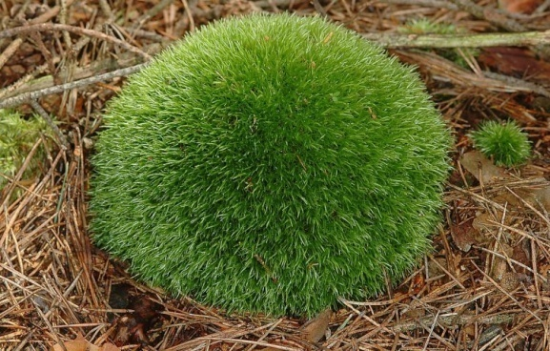 | Леукобрий. Дает возможность формировать маленькие светло-зеленые подушечки выпуклой формы, можно использовать для посадки на песчаных почвах в темных и влажных участках.
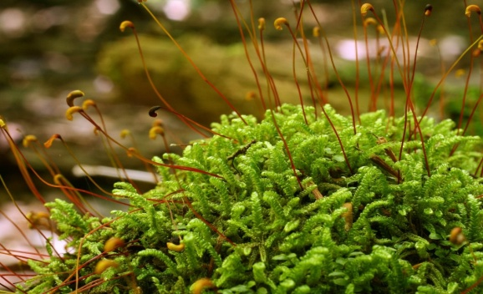 | Гипновый бриофит. Применяется для оформления поверхностей из камня и бетона, весьма хорош для разведения на патио или оградах.
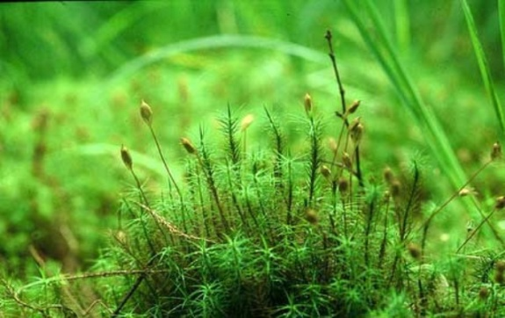 | Кукушкин лен. Широко применяется для оформления японских садов, выглядит как миниатюрные столбики, вытянутые вертикально.
Примеры декоративного использования мха на придомовых участках
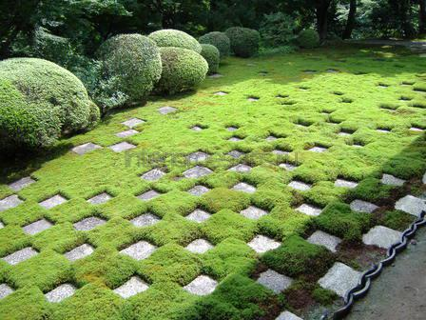 | 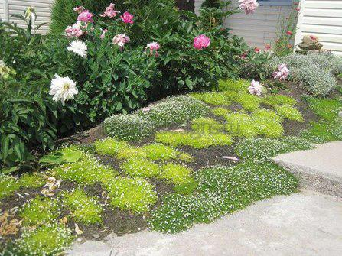
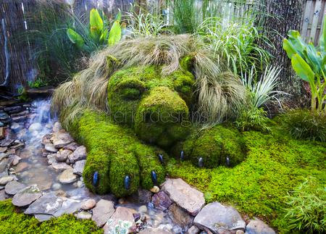 | 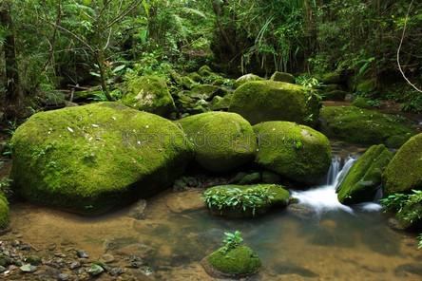

Приложение 3
Некоторые виды мхов, обитающие на территории Оренбургского района

Гипнум кипарисовый (Hypnum cupressiforme) относится к одному из наиболее часто встречающихся видов.
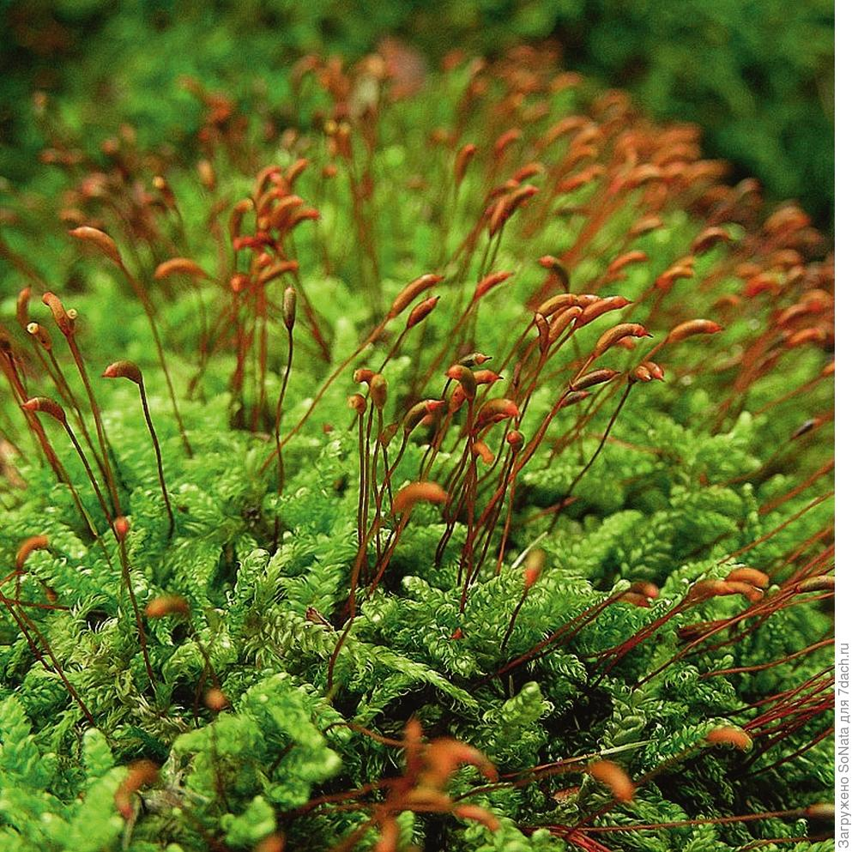
Тортула стенная образует маленькие подушечки и растет на известняковых камнях, в том числе и на стенах домов из такого материала.
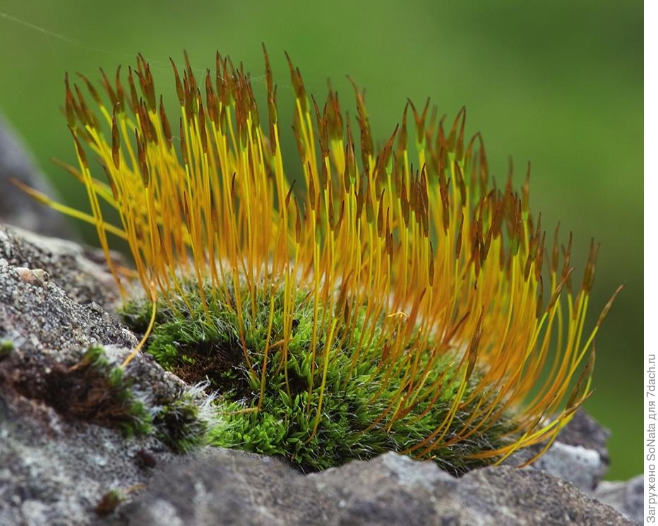
Циррифиллум волосконосный (Cirriphyllum piliferum) образует рыхлые светло-зеленые дерновинки. Он предпочитает известковую почву, богатую питательными веществами. Циррифиллум можно обнаружить в лесах и зарослях кустарника. Впрочем, в саду ему тоже найдется место.
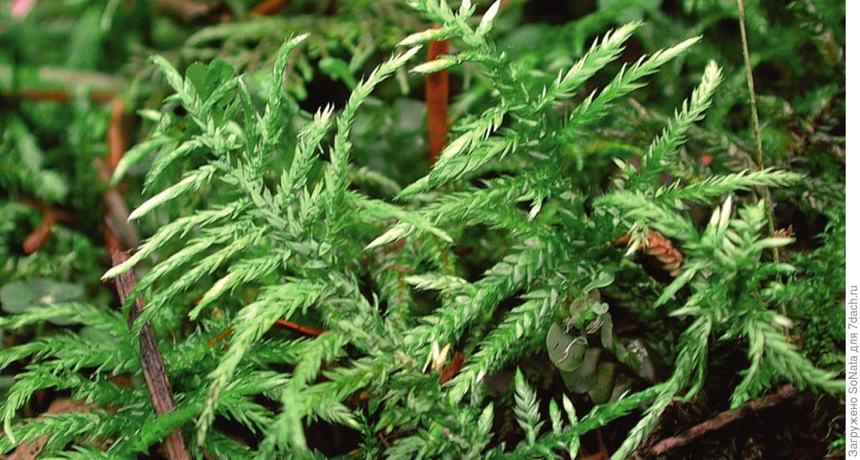
Хилокомиум блестящий (Hylocomium splendens) наиболее часто встречается в лесах, хотя луга, обочины дорог и каменоломни нередко дают ему приют. В процессе роста образует каскады, состоящие как бы из отдельных этажей.
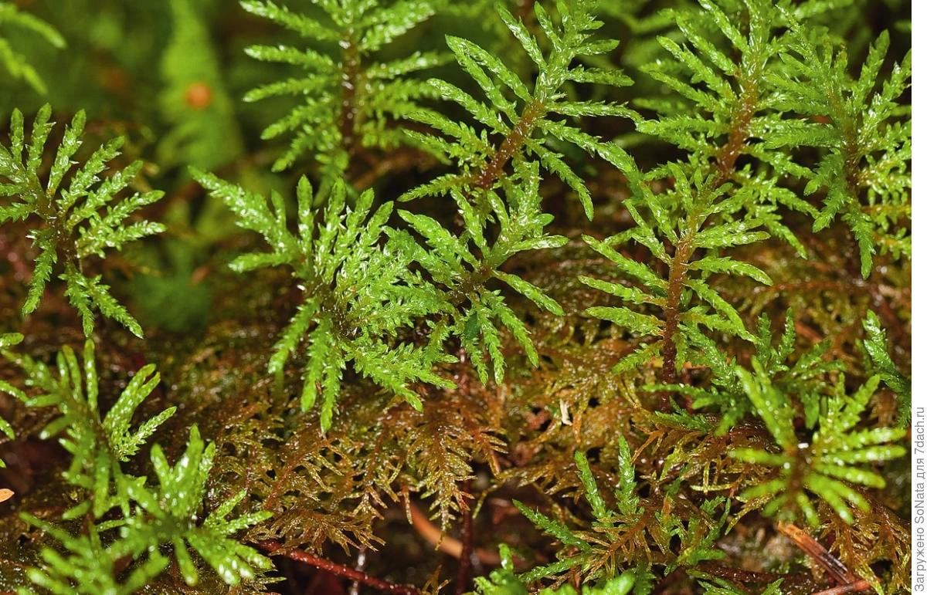
Сфагнум волосистый (Sphagnum capillifolium) растет прежде всего на болотах и во влажных лесах. Высота растений не превышает 20 см. Этот мох может иметь беловато-зеленую, бурую, красноватую или желтую окраски.
. 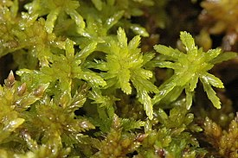

Приложение 4

Фотоотчет. Эксперимент по Созданию мини – модели флорариума с применением мха.
Основные этапы работы.
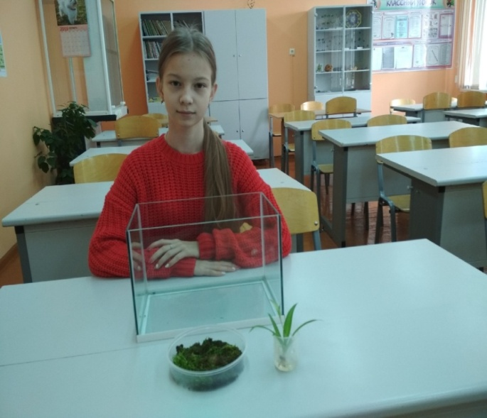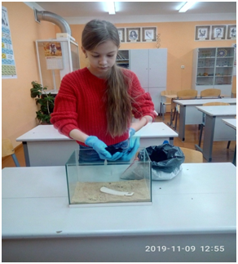

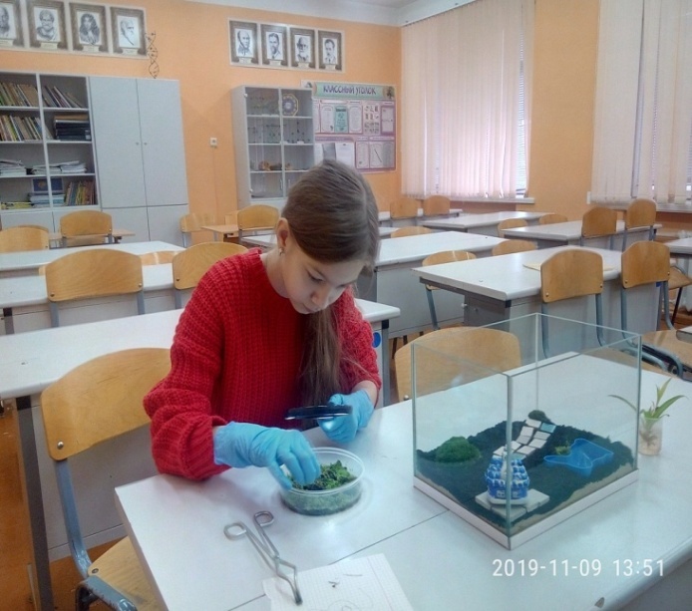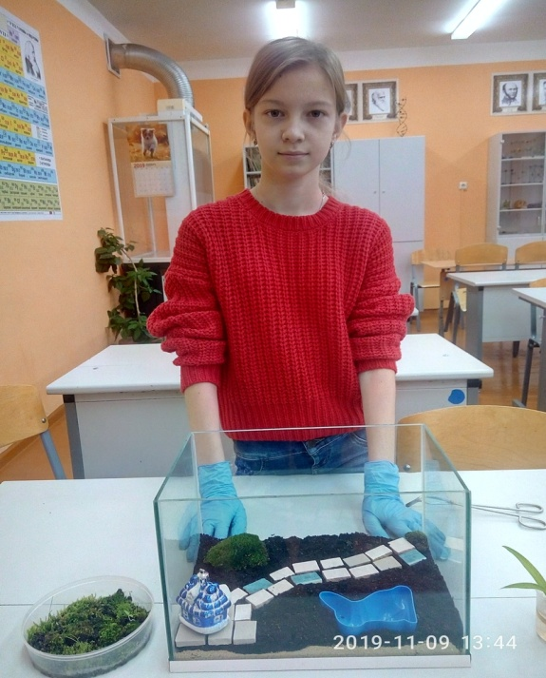

Фотоотчет. Опыт №3. «Проверка гигроскопичности мха сфагнума»
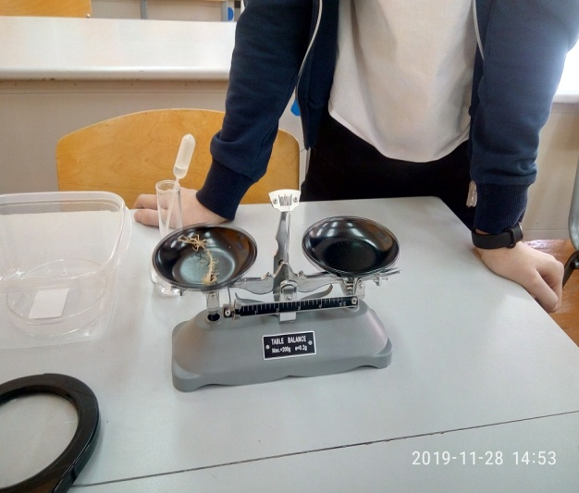

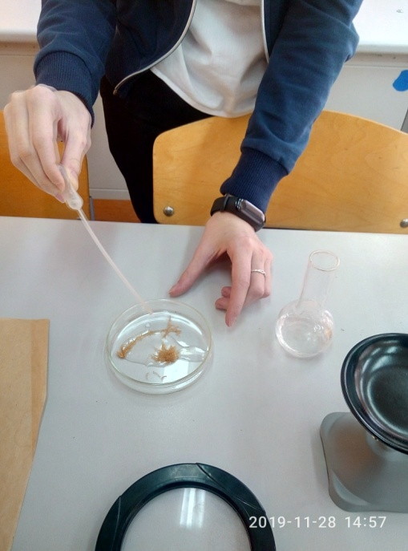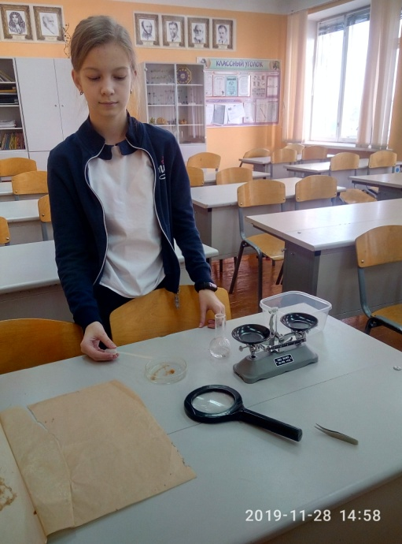

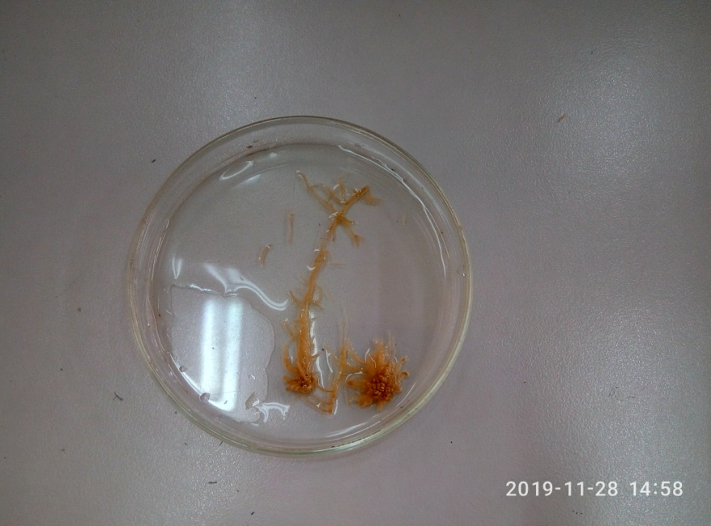
Фотоотчет. Опыт №5. «Использование мха, как оформительского решения – создание надписи».
Основные этапы выполнения работы.

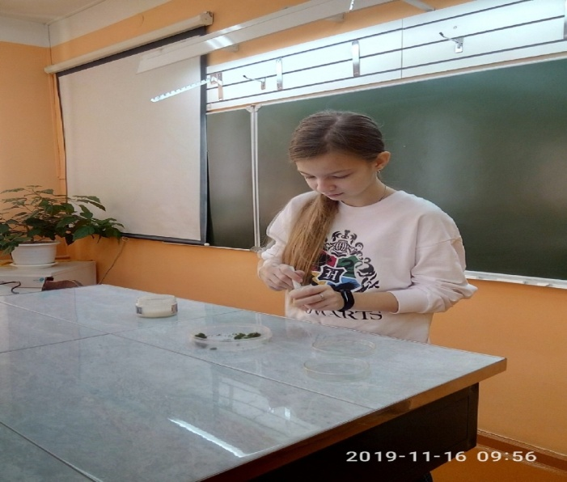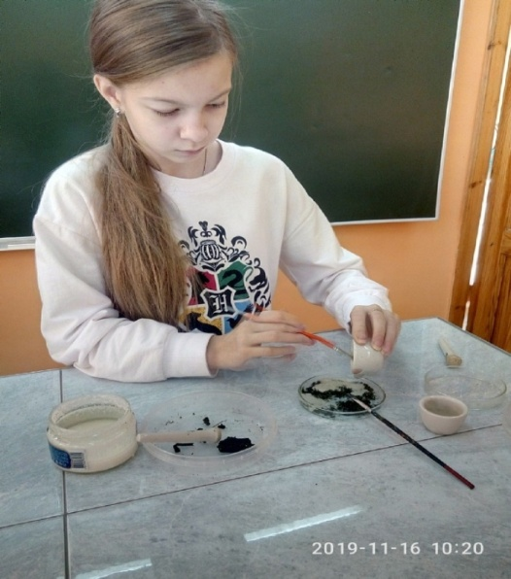

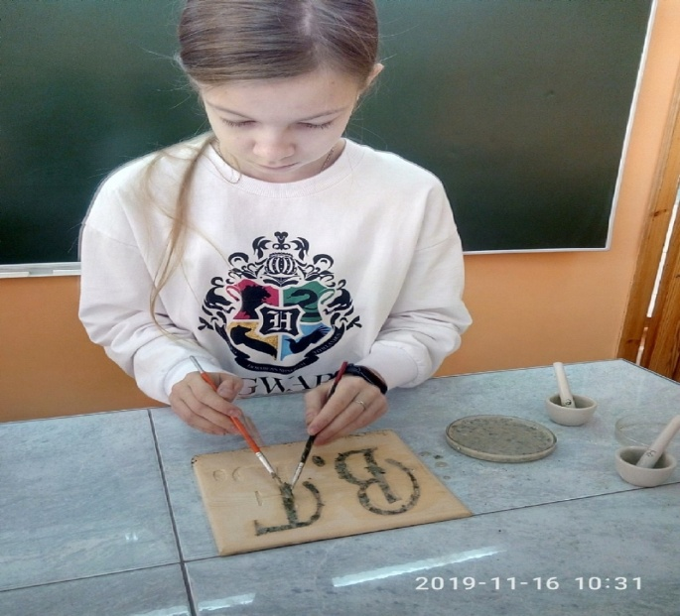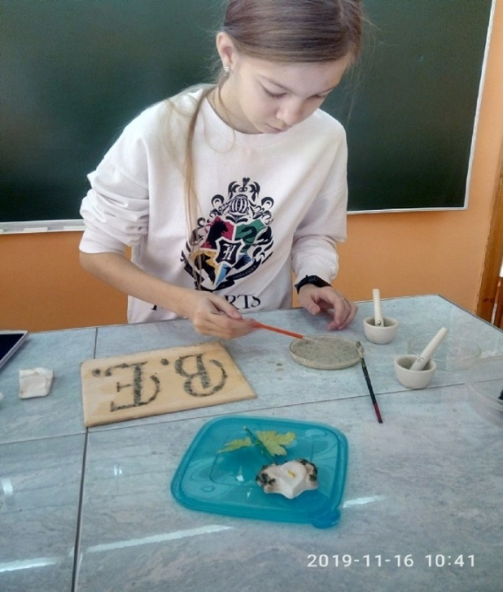

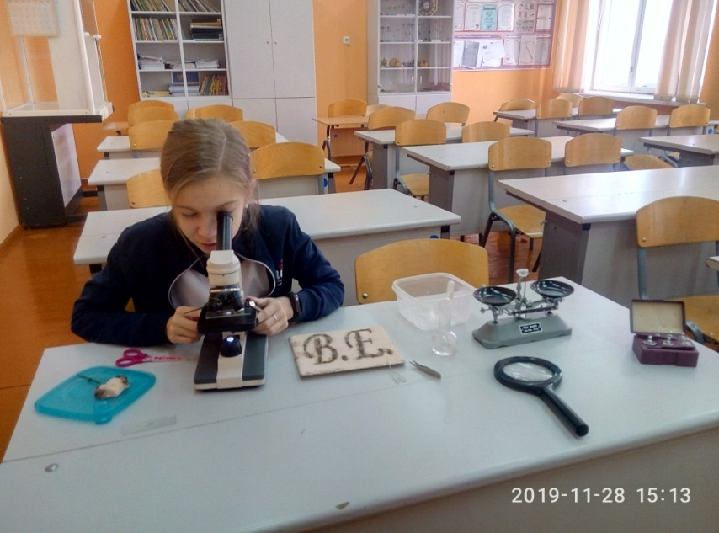
Приложение 5
Предварительная работа перед началом эксперимента по созданию ландшафта с участием мха на территории школы.
Карта участка территории школы

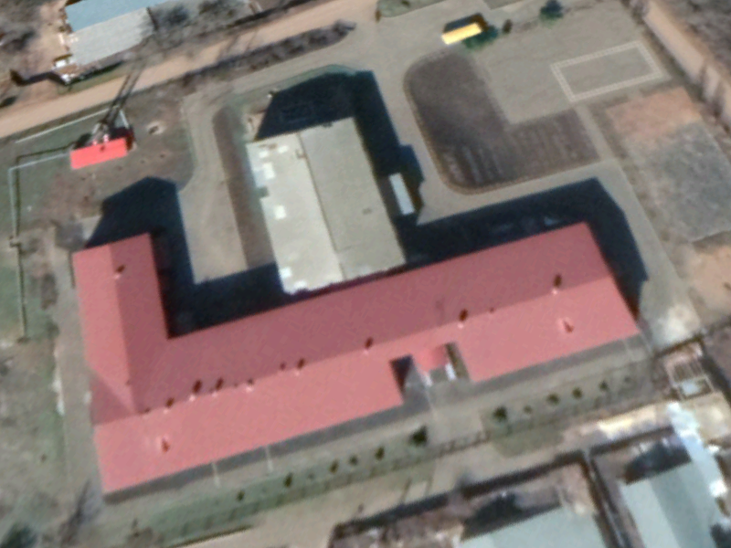
С
Ю
В
З

- Место высадки популяций мха, ориентированное на благоприятное место обитания с северной стороны здания

Схема распределения популяций мха, составлена в соответствии с отношением различных видов мха к количеству затемнения и наличия влажности в почве.

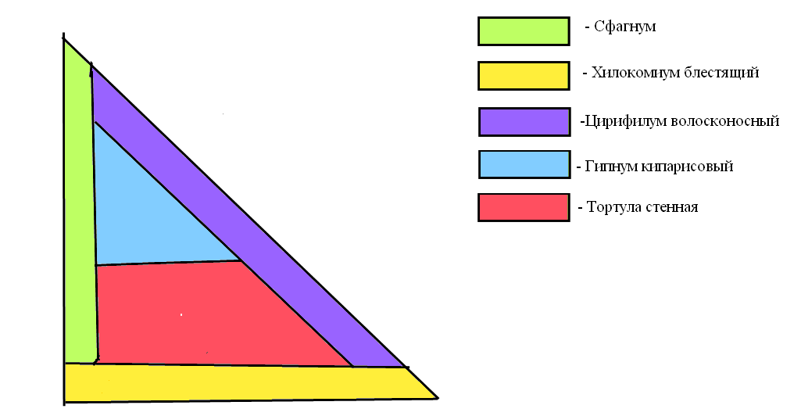

Литература и интернет источники

https://rdebc.ru/moh-drevnejshij-obitatel-zemli/ «Мох – древнейший обитатель Земли», статья Гузиев Хусейн Юсупович
- https://moj-akvarium.ru/rasteniya/moh-rikkardiya
- https://animals-world.ru/obshhaya-xarakteristika-mxov/
- http://1decor.org/rasteniya/decorativnye/mox.html
- https://sadovyi.ru/kak-vyrastit-mox-na-kamnyax-dorozhkax-skulpturax-sada-effekt-vekovoj-zamshelosti/
- http://bio-learn.com/bakterii-griby-rasteniya/carstvo-rasteniya/osnovnye-vidy-mxov «Какие бывают мхи: названия, виды, описание, преимущества и недостатки использования в ландшафте»
- https://7dach.ru/Kantristyle/vidy-mhov-i-mesta-ih-obitaniya-50153.html Виды мхов и места их обитания
- https://molochaj.ru/osnovnye-raznovidnosti-mxa-ix-nazvaniya-i-opisanie.html Какие бывают мхи: названия, виды, описание, преимущества и недостатки использования в ландшафте.

